И сколько сложено уж песен,

Но я пою в своей о том,

С тобой я, Шипуново, вместе,

Ты для меня – родимый дом.

Валентина Макуцкая

Алтайское село Шипуново расположено между реками Клипечиха и Алей, в юго-западной части Алтайского края.

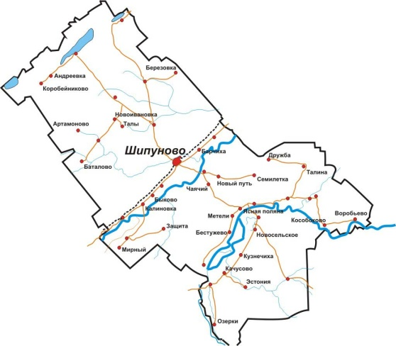

Населенный пункт был основан как железнодорожная станция на линии, соединившей Барнаул с Семипалатинском. Датой основания села считают 1914 год. С 1924 года Шипуново является административным центром одноименного района. Самые ранние по времени возникновения: с. Усть-Порозиха, с. Самсоново, с. Тугозвоново, с. Нечунаево. В настоящее время на территории района насчитывается 50 сёл с населением 32,7 тысяч человек. Население районного центра составляет более 12 тысяч человек. Шипуновский район подразделяется на 19 сельских советов. Территория района составляет 4,3 тыс. квадратных километров, является одним из крупнейших районов Алтайского края. Граничит с Алейским, Мамонтовским, Поспелихинским, Новичихинским, Усть-Калманским, Краснощековским районами. Шипуновский район относится к Приалейской природно-климатической зоне. Расстояние до краевого центра г. Барнаула 178 км.  
 Многообразен животный мир района. Особенно большое количество промысловых зверей обитает в борах, в зарослях вдоль р. Алей и р. Чарыш, в березовых рощах, в озерах и реках: волк, лиса, корсак, рысь, колонок, горностай, хорь, барсук, ласка, белка, заяц, ондатра, косуля, лось и др. Всего насчитывается 19 видов животных и 44 вида птиц.

Из растительности преобладают: сосна, клен, береза, осина, заросли черной смородины, черемухи, калины, крушины, боярышника, шиповника. Из 80 видов лекарственных трав и растений Алтайского края в Шипуновском районе насчитывается более 30 видов.

По району протекает 9 рек. Самой большой и глубоководной рекой является р. Чарыш – левый приток р. Обь, ее длина 547 км., площадь бассейна 220 тыс. кв. км. Имеется и большое количество живописных озер, они занимают в районе площадь 8910 га. Всего насчитывается 509 озер, наиболее крупным из которых является Зеркальное. Водная гладь озера занимает почти 19 квадратных километров, а максимальная глубина — 8 метров. В озере водится много рыбы. Климат континентальный с холодной длинной зимой и коротким жарким летом. Средняя зимняя температура -10 -15 градусов, средняя летняя температура +15 +20, среднегодовая +3 +5 градусов. Количество осадков: зимой 187 мм, летом 273 мм. Район располагает плодородными почвами, запасами минерально-сырьевых ресурсов.

Сельскохозяйственное производство района представляют 2 колхоза, 1 закрытое акционерное обществщо, 2 открытых акционерных общества, 45 СПК, 131 крестьянское (фермерское) хозяйство. Ежегодно зерновыми засевается около 140 тысяч га, в том числе 112 тысяч га пшеницы, более 9-12 тысяч га подсолнечника на зерно и около 600 га сахарной свеклы.

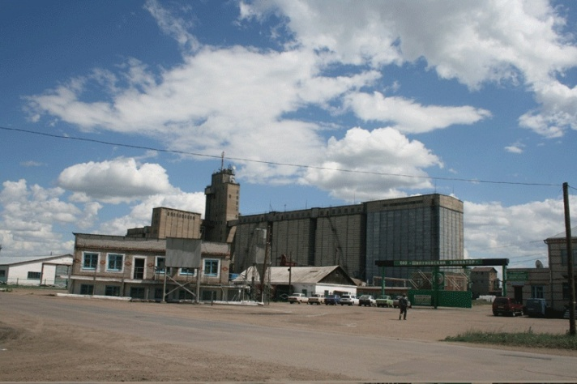  
 Промышленность района представлена в основном предприятиями, перерабатывающими сельскохозяйственное сырье. Крупнейшими из них являются КХ «Роса».

По территории района проходит уникальный Барнаульский ленточный бор, в недавнем прошлом первобытный, или, как его еще принято называть, реликтовый лес. Ленточные боры являются характерной особенностью флоры территории района. По шипуновским землям проходят Коробейниковский и Чупинский боры, получившие названия по названиям близлежащих сел, словно две узкие зеленые ленты охватили территорию района. Их шири от 4 до 10 км. По мнению ученых, сосновые ленточные боры образовались 16-17 тыс. лет назад. В этот период на территории Алтайского края росли хвойношироколиственные леса. Затем было время ледниковой эпохи и весь север Европы, Азии и Америки покрывали сплошные льды. Во время всеобщего потепления климата и отступления ледников талые воды переполнили наметившееся русло реки Обь и углубили русла ее левых притоков. Мощными водяными потоками принесло большое количество песка и семена голосемянных растений. После окончательного отступления ледников, Обь и множество современных рек окончательно сформировали свои русла, а в междуречье Оби и Иртыша оставшиеся толщи песка образовали параллельные ленты песчаных почв, заросших сосновыми лесами. Древесный покров боров состоит на 92% из сосны. Травянистый покров там редок, в основном состоящий из засухоустойчивых трав. Как и все ленточные боры, Чупинский тянется полосой и имеет практически такую же, как у всех остальных боров, форму изгиба. Однако за последние 50 лет данная местность стала постепенно утрачивать свою былую красоту и силу. Дело в том, что поля, расположенные рядом, очень часто использовались под пастбища. В связи с этим, часть бора была сильно выедена и вытоптана скотом. Но, благодаря А.Пудовкину (заслуженному лесоводу России), занимающемуся благоустройством ленточного бора, ситуация изменилась в лучшую сторону. Он с командой помощников высадил новую полосу молодых сосен, тем самым подстраховав бор от дальнейшей порчи и полного исчезновения. Теперь молодые зелененькие сосны срослись воедино с основной полосой Чупинского бора. Восстановление бора специалисты считают важным еще и потому, что это обязательно повлияет наилучшим образом на местную, к сожалению, мелеющую реку Чарыш. На сегодняшний день ленточный бор Чупинский является излюбленным местом отдыха многих местных жителей и приезжающих сюда туристов.

*Список использованной литературы:*

1. Щанова Л. И. «Шипуновский район: страницы истории», Шипуново, 2012

2. Брошюра «Шипуновский район. Родина малая в наших сердцах», Шипуново, 2009.

**МУНИЦИПАЛЬНОЕ БЮДЖЕТНОЕ ДОШКОЛЬНОЕ ОБРАЗОВАТЕЛЬНОЕ УЧРЕЖДЕНИЕ - ДЕТСКИЙ САД «БЕРЕЗКА»**

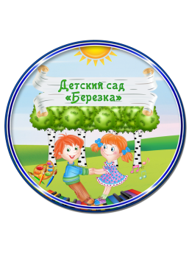

#### Памятка для педагогов

#### «ЛЮБИ И ПОЗНАВАЙ СВОЙ КРАЙ»

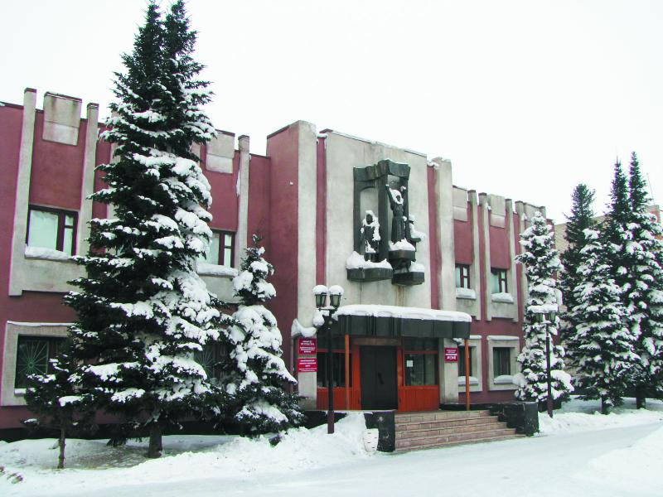

**с. Шипуново**

**2019**